ПРО РОЛЬ ВЧИТЕЛЯ У СТВОРЕННІ БЕЗПЕЧНОГО, РОЗВИВАЛЬНОГО, МОТИВАЦІЙНОГО ОСВІТНЬОГО СЕРЕДОВИЩА

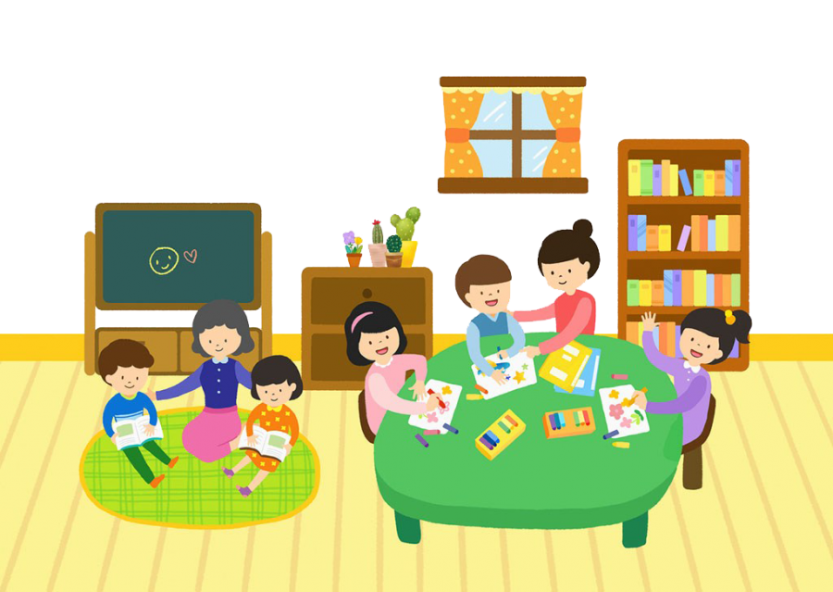

Щасливими можна назвати тих учителів, які дійшли зі своїм класом до того етапу, коли вони можуть сказати: «Незалежно від моєї присутності, клас працює. Група досягла самостійності». Марія Монтессорі
Плануючи організацію освітнього середовища в початкових класах, не лише важливо, а й необхідно брати до уваги теорію розвитку дитини, описану в працях багатьох відомих вітчизняних і зарубіжних авторів (Е. Еріксон, Л. Виготський, Ж. Піаже та ін.) Мета цього розділу – описати особливості організації та управління класом, що відповідають розвивальним потребам дитини в соціокультурному контексті, а саме: розвитку таких якостей, як працьовитість, ініціативність, автономність, довіра, вміння вчитися, участь у виробленні спільних правил, розвиток і підтримка дружніх стосунків, співпраця, повага до однолітків і вчителів, відповідальність та успішність.
Освітнє середовище у початкових класах має бути безпечним місцем, де діти відчуватимуть себе захищеними та в безпеці, де відбувається більшість навчальних видів діяльності. Окрім цього, освітнє середовище має відображати філософію концепції Нової української школи та освітню програму. З першого погляду на середовище в класі ми можемо зробити висновок кому воно належить – вчителям і їхньому баченню щодо освіти чи дітям і їхнім батькам, їхньому баченню освіти.
Можна стверджувати, що середовище в класі, де не видно дитячих робіт, робіт їхніх сімей, не належить дітям. Таке середовище створюється лише вчителем для того, щоб викладати навчальну програму без врахування таких чинників, як інтереси і потреби дітей, їхні попередні знання та досвід. Лише вчитель здійснює контроль щодо того, як, де, і якими навчальними матеріалами будуть користуватися діти. У такому класі немає місця для творчості, досліджень, розвитку позитивної самооцінки дітей.
Безпечне освітнє середовище буде комфортним, мотивованим до навчання й педагогічної діяльності в тому випадку, коли на стінах класу вміщено:
— фотографії дітей, фотографії кожної родини;
— роботи дітей, зроблені під керівництвом учителя;
— навчальні матеріали – назви різних частин класу (осередків); назви тем, які розглядаються; перелік умінь і концептуальних понять, які засвоюються через гру; перелік умінь і концептуальних понять, на які звертають увагу впродовж поточного місяця;
— правила та рутини класу – обов’язково розробляють, друкують учні самостійно і керуються ними;
— інформація для батьків – повідомлення про майбутні заходи, події; звернення дітей один до одного, до батьків, до вчителя;
— куточок настрою;
— художні твори дітей (несхожі між собою) — зображення довколишніх предметів та інших об’єктів; зображення навколишнього світу; художні твори, зроблені під час занять за вільним вибором; художні твори, зроблені під час групових занять.
Усі діти заслуговують навчатися у такому середовищі, де забезпечуються їхні потреби – базові потреби, потреби у навчанні, додаткові потреби (для дітей з особливими освітніми потребами). У такому освітньому середовищі є баланс між навчальними видами діяльності, ініційованими вчителем, та видами діяльності, ініційованими самими дітьми. Таке середовище забезпечує можливості дітям робити власний вибір, можливості для розвитку нових та удосконалення наявних практичних навичок, отримання нових знань, розвитку свого позитивного ставлення до інших.
Учителі початкових класів мають усвідомлювати основні риси відповідальності, яку вони несуть за своїх учнів, що передбачає такі обов’язки:
- поважати кожну дитину ;
- вірити в успішність кожної дитини;
- бути чесними і визнавати власні помилки;
- вміти слухати й дотримуватися конфіденційності;
- бути послідовними й справедливими;
- мати високі очікування щодо кожного учня, у тому числі учнів з особливими освітніми потребами;
- цінувати особисті зусилля дітей;
- організовувати стимулююче навчальне середовище;
- постійно поновлювати свої знання про дитячий розвиток.
Учителі мають пам’ятати, що те, як вони навчають, є таким же важливим, як і те, чому вони навчають.
Отже, освітнє середовище створюється для заохочення самовизначення дітей у класі та розвитку їхніх спроможностей, оскільки відомо, що люди, які контролюють те, що відбувається з ними, краще адаптовані до життя. Одним із важливих чинників для розвитку самовизначення і самоактуалізації дітей є забезпечення можливості здійснювати вибір у класі і, відповідно, приймати самостійні рішення, усвідомлюючи при цьому їх наслідки. Такі можливості для вибору вчитель легко знаходить впродовж навчального дня – це і вибір навчальних матеріалів, підходу до вирішення проблеми, місця за столом, де вони хочуть працювати та ін. Бажання і шкільні успіхи зростають, коли дитина певною мірою контролює своє навчання.
Участь дітей в організації середовища класу допомагає сформувати у них почуття відповідальності і того, що класна кімната належить саме їм. Іншими словами, діти беруть участь в організації своєї навчальної домівки. Для вчителя важливо заохочувати дітей брати участь у прийнятті рішень щодо того, де розмістити навчальні матеріали, як оформити клас, визначення відповідальних за ту чи іншу роботу.
Отже, коли вчителі розширюють сферу питань, до вирішення яких вони залучають учнів, вони тим самим покращують якість навчання.
Рекомендації:
- освітнє середовище має відображати філософію концепції Нової української школи та освітню програму;
- освітнє середовище має бути безпечним;
- освітнє середовище має бути комфортним, мотивованим до навчання;
- участь дітей в організації середовища класу.

